**Денешынықтыру бойықтыру сабақтын конспект –жоспары.**

**План- конспект урока по физическому воспитанию.**

**Мүғалім.Учитель:** Иванов В.В

**Сынып.Класс:** 6

**Тақырып.Тема**:Развитие физических качеств

**Сабақтың талаптары**.Задачи урока:

1.Закрепление и осмысление учащимися процесса физического развития организма в практческих действях  
2. Правильно, заданное количество раз выполнять упражнение на развитие всех физических качеств

3. Соверщенствование навыков самастоятельного выполения упражнения

**Өткізу орыны. Место проведения:** спортивный зал

**Инвентарь:** набивные мячи, баскетбольные, волейбольные мячи, скакалки, обручи, гимнастическая скамейки, барьеры, мат, тренажеры .

**ТСО:** интерактивное оборудования

|  |  |  |  |
| --- | --- | --- | --- |
| № п.п | **Сабақ үстауы**  **Содержание урока** | **дозировка** | **Әдістемелік нүсқаудын Мметодические указания** |
| **1.** | **Кіріспе бөлім. Вводная часть**  Построение, приветствие, рапорт, сообщение задач урока  .  Упражнения на осанку**:**  руки вверху прямые - ходьба на носках; руки за спиной – ходьба на пятках; руки в стороны на внешней стороне стопы; руки в перед на внутренней стороне стопы; руки на поясе ходьба в полуприседе.  бег со средней интенсивностью  бег со сменой направления;  спиной вперед;  приставными шагами левым, правым боком, спиной, лицом.  Спортивная ходьба.  Обычная ходьба.  Упражнение на восстановления дыхания.  Перестроение в колоны по 2.  **Общеразвивающие упражнения с мечем.**  И/п – О.с  1 – мяч в верх правая на носок  2 – И.п  3 – мяч в верх левая на носок.  4 – И.п  И/п – Ст.ноги врозь мяч внизу  1-подбросить мяч вверх хлопок перед собой в ладоши.  2-И.п  3-То же хлопок за спиной  4-И.п  И.п-Лежа на спине мяч вверху  1-Поднятся в сед достать мячем носки ног, и медленно вернуться в И.п  И.п-Стойка ноги врозь наклон вперед.  1-Перекладывать мяч между ногами по восьмерке.  И/п -Стойка ноги врозь наклон вперед мяч между ног держим правая спереди левая сзади по сигналу меняем руки чтобы мяч не упал.  И/п –Упор присев кисти рук на баскетбольном мяче лежащем на полу поочередно отстовляя ноги назад принять положение упор лежа. Толчком обеими ногами вернутся в И.п.  И.п–Лежа на спине мяч между ступней ног. Медленно поднимать и опускать ноги.  Перестроение из К по 2 в К по1  **Негізгі бөлім. Основная часть.**  Деление класса на 3 равные команды для участия в эстафетах которые помогут определить двигательные качества учащихся  **Кто быстрей**.С баскетбольным мечом добежать до отметки, вернуться, выполнив передачу мяча с определенной отметки  **Кто сильнее**. Направляющий принимает и.п. упор лежа второй держит за щиколотки его ноги в руках по сигналу устремляются до кегли там меняются ролями обратно также.  **Кто самый выносливый.**  Челночный бег.  Работа с ИКТ наглядный показ и объяснение следующих задач урока. Карточки с подходами и повторениями упр. Прилагается.  **ОФП.**  Карточка №1.  1.Приседание с набивным мячом  И.п мяч за головой придерживать руками ноги на ширине плеч пятки от пола не отрывать. (сила)  2.Прыжки через скакалку. (быстрота)  3. Поднимание туловища, с мячем в руках из положения лежа на спине, ноги закреплены (выносливость)  4.Стойка на голове (мальчики) Мостик (девочки) (координационные способности)  Карточка №3.  1.Броски мяча в кольцо с 2-3 метров при броске мяча устремится под кольцо и ловит мяч раньше чем он коснется пола. (быстрота)  2.Работа на тренажере. (сила)  3.Пропалзание на гимнаст.лавке  И.п лежа на животе одновременный хват руками без помощи ног. (выносливость)  4. .стойка на голове( мальчики)  Мостик( девочки) (координационные способности  Карточка №2.  1.Броски волейбольного мяча в обруч с 3-4 метров (координационные способности)  2.Перекладывание мячей в обруч И.п сидя на полу без помощи рук ногами из одного обруча перекладываем волейбольные мячи в другой. (сила)  3.Прыжки через барьеры.(выносливость)  4.Хлопки владоши отталкиваясь ими от пола лежа бедрами на гимнастической скамейке (быстрота).  **Қорытынды бөлім.**  **Заключительная часть.**  Общее построение упр. на дыхание взялись за руки закрыли глаза вдох руки вверх выдох руки опустили открыли глаза.  Подведение итогов урока.  **Игра на внимание:** «Класс  смирно»  Подведение итогов урока  **Д/З подобрать комплекс** упражнений на развитие одного из физических качеств | 15'  3'  1'  2'  30''  30''  30''  10 раз  10-12 раз  6-8 раз  10-14  раз  8-10раз  8-10  раз  10-14  раз  30''  25'  5'  5' | Построение, рапорт, приветствие сообщение задач урока.  Обратить внимание на осанку, положения головы, рук, спины при выполнении ходьбы  Темп средний.  На счет 1-4 – вдох 1-6 задержка дыхания; 1-8 – выдох.  Учащиеся разбирают мячи перед построением в к по 2  Руки прямые.  Слушать счет.  .  Тянемся дальше.  Ноги прямые.  Делать быстрей.  Прыжок присев.  Медленно опускать ноги.  По уровню физической подготовленности (результаты уровня физической подготовки демонстрируются с применением ИКТ).  Выигравшей команде дается карточка№1.  Выигравшей команде дается карточка№2.  Выигравшей команде дается карточка №3.  3 группа выполняет упр с волейбольным мячом.  Положительно оценивается каждый ученик и сообща выводим определение каждого физического качества (что такое ловкость, быстрота, выносливость, координационные способности) |

**Карточка №1**

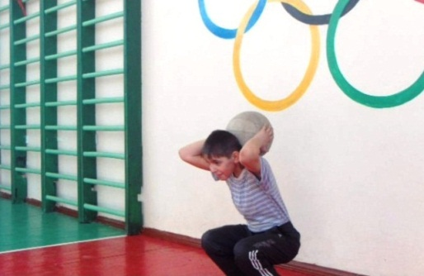

1. Приседание с набивным мячом И.п мяч за головой придерживать руками ноги на ширине плеч пятки от пола не отрывать, (сила)

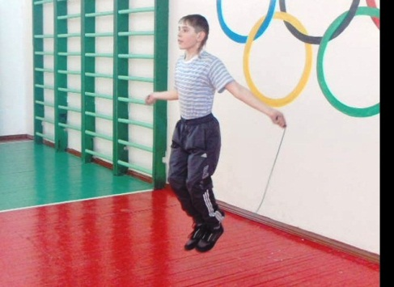

2. Прыжки через скакалку. (быстрота)

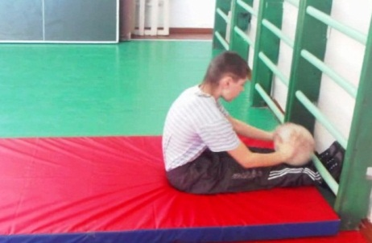

3. Поднимание туловища, с мячом в руках из положения лежа на спине, ноги закреплены (выносливость)

4. Стойка на голове (мальчики) Мостик (девочки) (координационные способности)

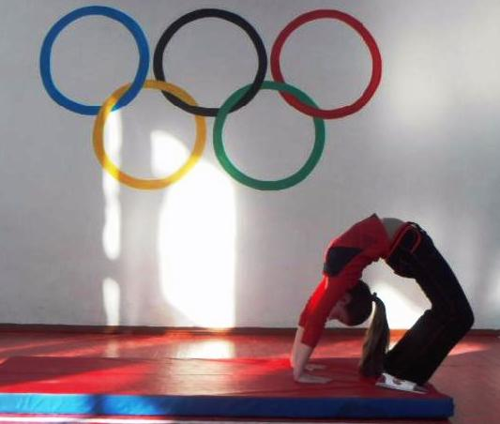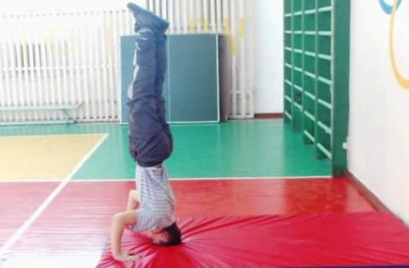

**вышесреднего**

**средний**

**нижесреднего**

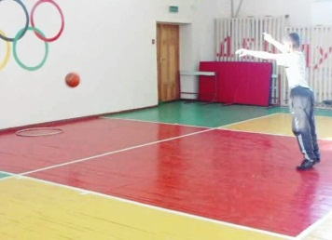**Карточка №2**

1. Броски волейбольного мяча в обруч с 3-4 метров (координационные способности)

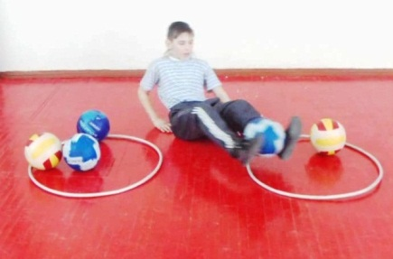

2. Перекладывание мячей в обруч И.п сидя на полу без помощи рук ногами из одного обруча перекладываем

волейбольные мячи в другой.(сила)

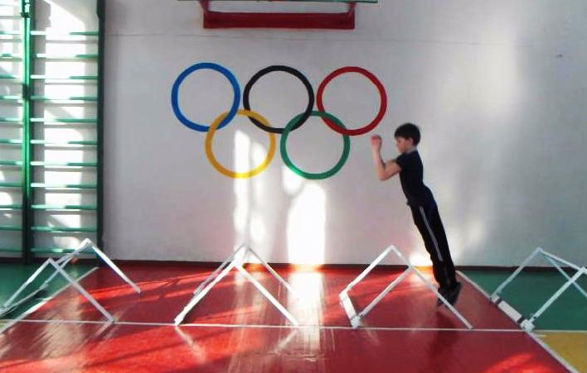

3. Прыжки через барьеры.(выносливость)

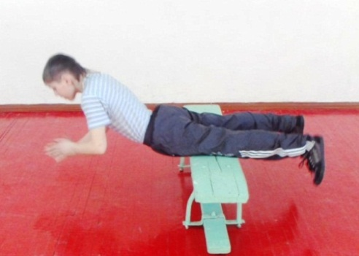4. Хлопки в ладоши отталкиваясь ими от пола лежа бедрами на гимнастической скамейке (быстрота).

**вышесреднего**

**средний**

**нижесреднего**

**Карточка №3**

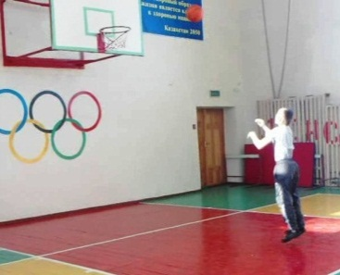

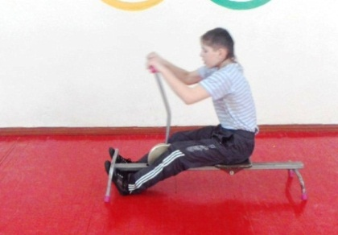 1.Броски мяча в кольцо с 2-3 метров при броске мяча устремится под кольцо и ловит мяч раньше чем он коснется пола, (быстрота)

2. Работа на тренажере . (сила)

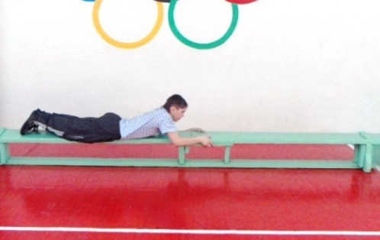

3. Проползание на гимнастической лавке И.п лежа на животе одновременный хват руками без помощи ног (выносливость)

4. стойка на голове( мальчики), Мостик( девочки)

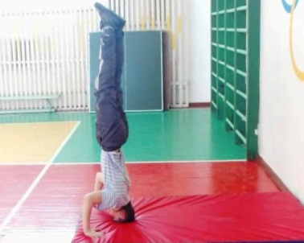

**вышесреднего**

**средний**

**нижесреднего**